**二、考試院會議**

考試院會議由院長、副院長、考試委員及所屬部會首長組織之。考試院會議每星期舉行一次，必要時得召開臨時會議，決定考銓政策及其有關重大事項。

1. **110年考試院會議情形**

110年考試院會議召開51會次；會議討論事項計193案，其中「考試」139案（占72.02%）為最多；議案決議情形，其中照案通過170案、交付審查21案、修正通過2案；另召開審查會22次。110年決議「國家考試暨文官制度」法規案共計60案，其中制（訂）定1案、修正56案，廢止法規3案。

第13屆考試委員自就職（109年9月1日）至110年12月底止，完成法規之制（訂）定2案、修正64案、廢止4案；共計70案。

**圖3 110年考試院會議（193案）**

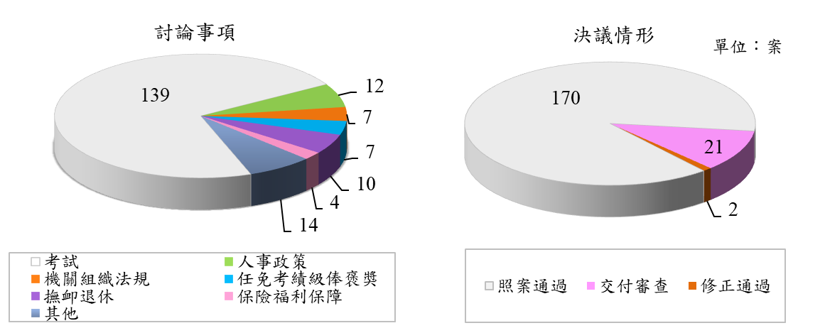

**圖4 110年考試院會議決議「國家考試暨文官制度」法規（60案）**

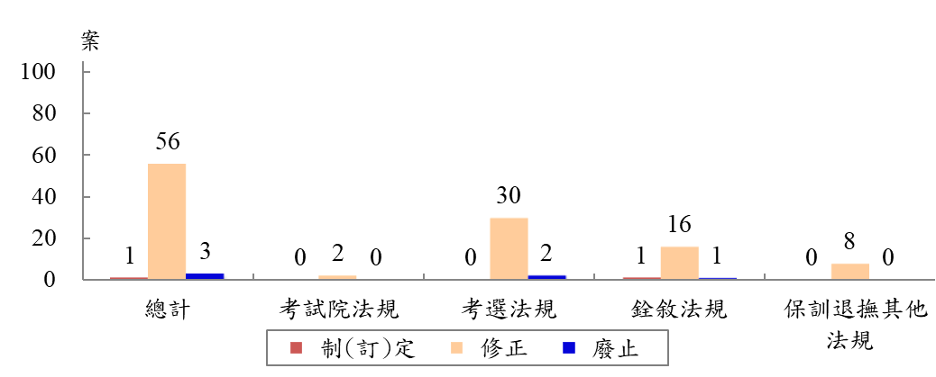

1. **近10年考試院會議情形**
   1. **討論事項**

討論事項案件數，以106年及110年均不及200案，其中110年193案為歷年最低，106年199案次低，其餘各年均逹200案以上，以101年252案居第一，104年236案居第二。

各年討論事項內容均以「考試」占最多，所占比率，各年均高於66%以上，以109年居78.57%為最高；討論事項內容次多者，105年以前及107年為「任免、考績、級俸、褒獎」，106年為「撫卹退休」，108年為「機關組織法規」，而109年則以「人事政策」及「機關組織法規」併居第二，110年則以「人事政策」居第二。

**表1 考試院會議討論事項**



* 1. **決議情形**

各年決議情形，歷年均以「照案通過」占比最高，占75%以上，其中102年、105年、106年、109年及110年更高達80%以上；其次「交付審查」，歷年所占比率約10%至19%之間；而居第三者，歷年均為「修正通過」，約占1%至6%之間。

**表2 考試院會議決議情形**



* 1. **決議**「**國家考試暨文官制度**」**法規**

近10年決議法規情形觀察，案件數起伏波動頗大，以102年128案為歷年最高，105年則降至50案，為歷年最低，106年增至106案，主要係修正考選法規80案所致，之後逐漸下降，110年為60案。

以決議法規種類觀察，歷年均以「考選法規」案數最多，「銓敘法規」次之；而「考選法規」以102年86案最多，106年81案次之，而105年25案為歷年最低；「銓敘法規」以101年最高為42案，109年最低僅7案。

**圖5 考試院會議決議「國家考試暨文官制度」法規**

